PRESSMEDDELANDE
2015-03-19
Inet i samarbete med Sveriges tredje största LAN
”LANBIT är en riktig
e-sportsfest i Kungsbacka”
Inet tar ännu ett kliv in i den svenska e-sportarenan genom att samarbeta med Sveriges tredje största lan, Lanbit i Kungsbacka, som genomförs 14-17 maj 2015.
– Lanbit i Kungsbacka är ett jättebra event med en stabil förankring i värderingar som vi står för. Vi vill spela en aktiv roll i att alla ungdomar ska känna sig välkomna till e-sporten, säger Inets marknadschef Johan Wahlberg.
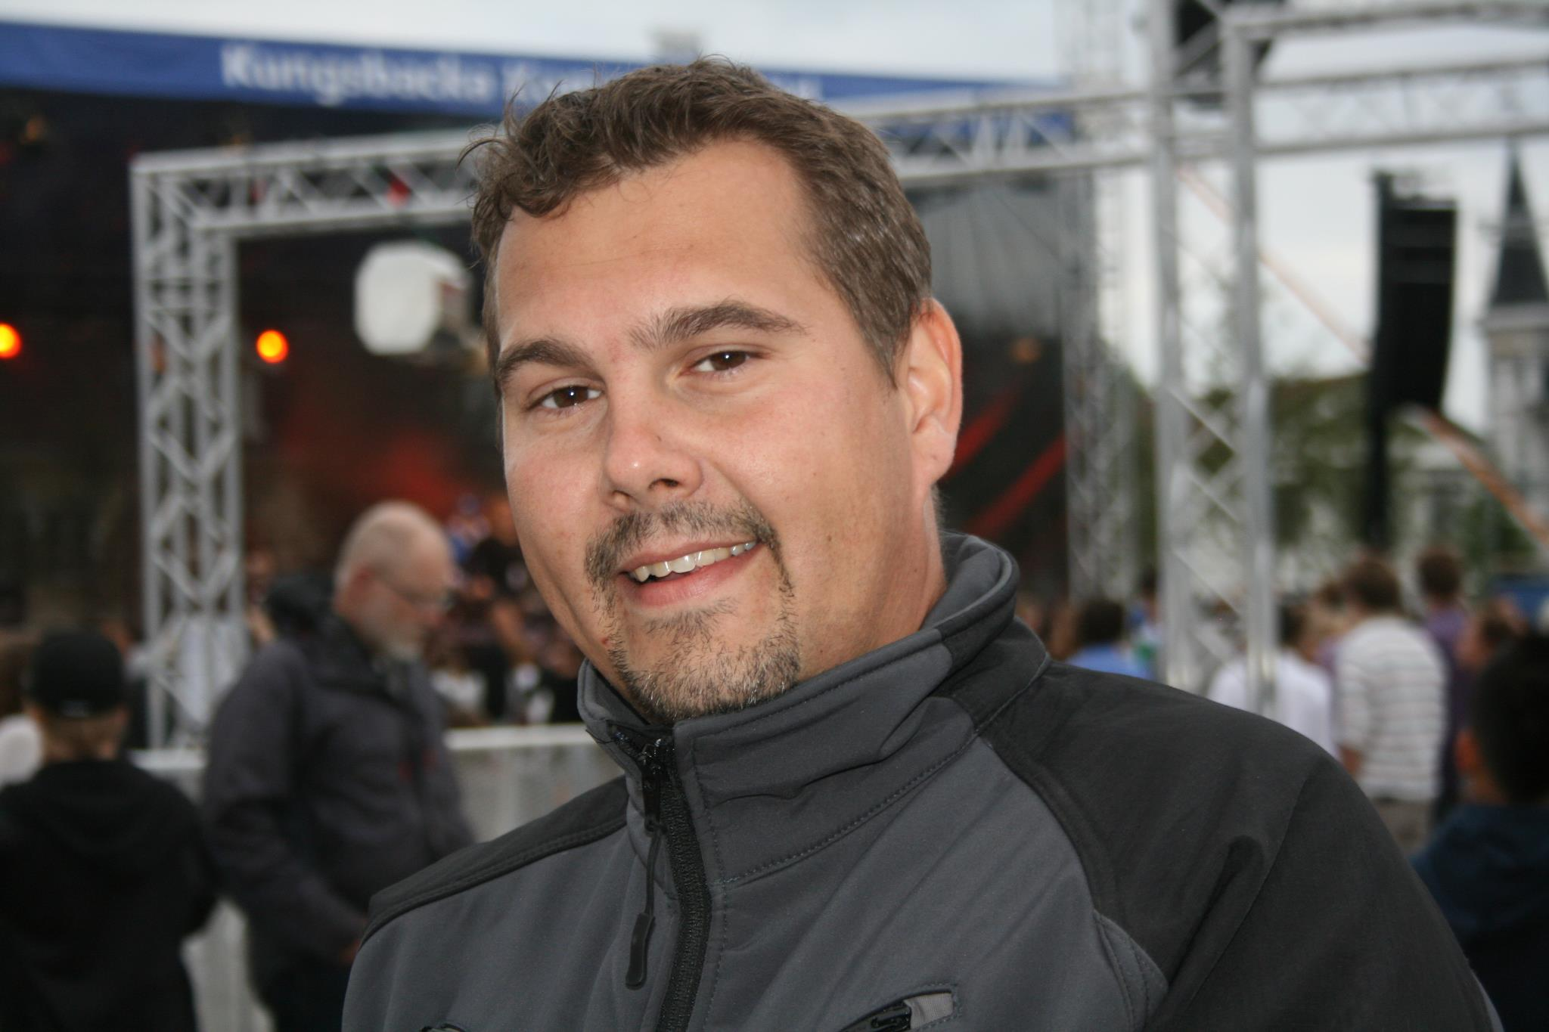Datorhandlaren Inet har i många år arrangerat e-sportsevenemang i sina butiker där den absoluta eliten inom svensk e-sport medverkat. Nu har Inet ingått ett nära samarbete med ett av Sveriges största lan-event, Lanbit, som arrangeras i Kungsbacka 14-17 maj 2015.
– Lanbit är en riktig spelfest för alla e-sportare i Västsverige. Nu vill vi ge vårt stöd och hjälpa till att lyfta eventet. Vi behöver fler lan i Sverige, de är utmärkta mötesplatser för alla unga att umgås på ett bra sätt och samtidigt få spänning genom tävlingsmomentet.
Inet ingår samarbete med Sveriges tredje största lan, Lanbit i Kungsbacka 14-17 maj. Michael Herrmann från kommunen i Kungsbacka projektleder Lanbit.
Kungsbacka kommun har de senaste 10 åren arrangerat lan i olika former för ungdomar och vuxna för att fånga upp det växande dator- och spelintresset i regionen.
– Vi har från början lyft och utvecklat den positiva ungdomskultur som kommit fram i samband med lanen. Eftersom både kommunen, ideellt arbetande ungdomar och företrädare från näringslivet är med kan vi säkerställa att kvaliteten är riktigt hög, säger Michael Herrmann, projektledare för Ung i Kungsbacka som drivs av Kungsbacka kommun.
Lanbit har varje år stolt kunnat presentera flera världsprofiler från e-sporten, besökarna har kunnat mingla med stjärnor såsom Emil ”HeatoN” Christensen samt världslagen från NiP och SK. Arrangörerna är dock något hemlighetsfulla om vilka som kommer till årets event.
– Vilka proffs som kommer bestäms egentligen ganska nära inpå Lanbit eftersom de styrs av turneringarna de medverkar i runt om i världen. Men vi har relationer till alla de stora e-sportsprofilerna i Sverige och kan garantera att det blir stjärnspäckat även i år.
– På Inet ser vi verkligen fram emot ett välbesökt och lyckat Lanbit, vi kommer självklart att göra allt vi kan för att upplevelsen ska bli så bra som möjligt för alla som kommer dit, säger Johan Wahlberg, marknadschef på Inet.
För ytterligare information
Johan Wahlberg, marknadschef Inet, 0739-88 27 29, johan.wahlberg@inet.se
Michael Herrmann, projektledare Kungsbacka kommun, 0703-11 34 06, michael.herrmann@kungsbacka.se
Magnus Sjöbäck, pressansvarig Inet, 0704-45 15 99, magnus.sjoback@inet.se
http://www.inet.se/

